附件2
学员在线培训操作指南

特别提示：建议使用Chrome、360、火狐等浏览器，不支持苹果Safari浏览器。为保障视频观看体验并正确记录学习数据，培训期间请全程使用电脑完成全部课程在线学习。
1、打开上交所浦江大讲堂网站（https://pujiang.sse.com.cn/course/explore/normal）；
2、点击页面右上角“登陆”按钮。请务必使用报名时填写的手机号码进行登陆，如忘记密码，可使用短信验证码登陆。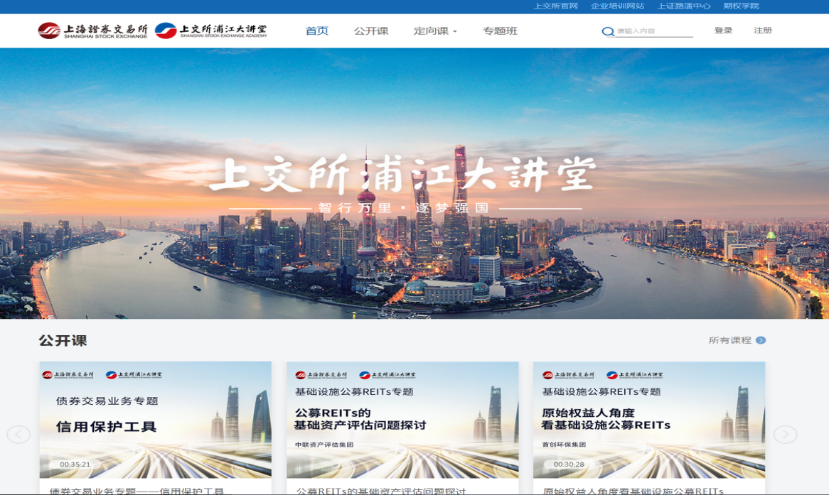

- 点击“专题班”栏目标签，选择报名的当期培训，进入培训主页。培训页面于培训当天上线。
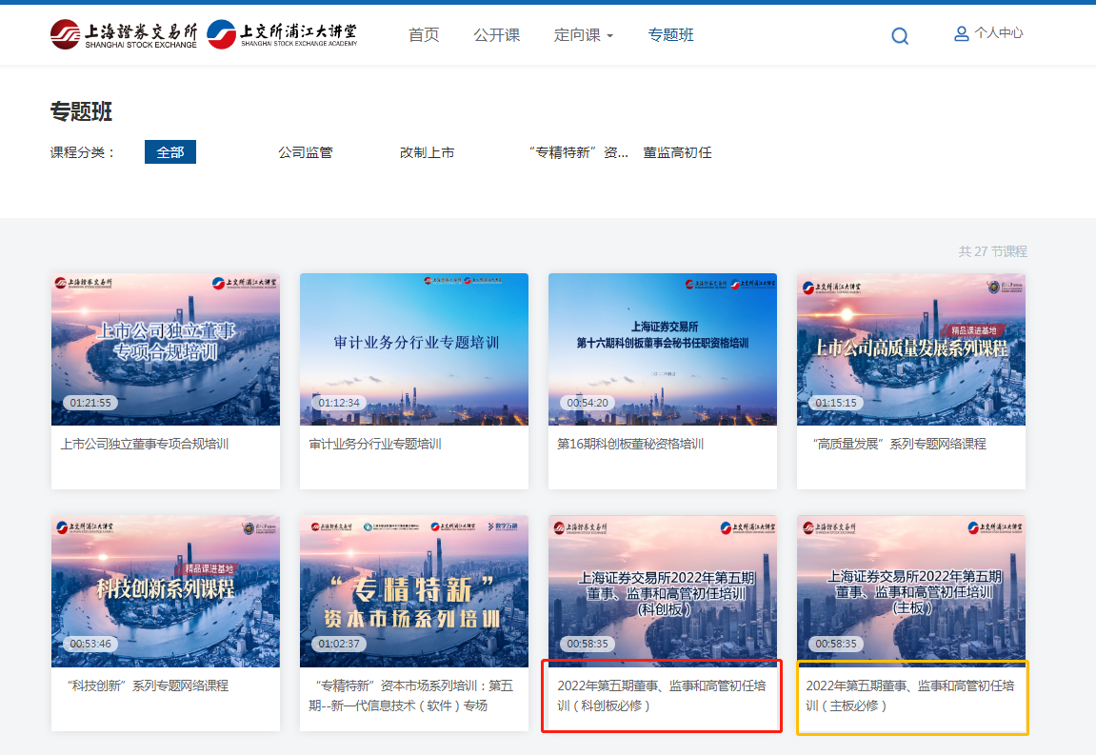
必修课程：（1）主板学员选择“上市公司董事、监事和高管初任培训（主板必修）”项目；（2）科创板学员选择“上市公司董事、监事和高管初任培训（科创板必修）”项目。
选修课程：请选择“上市公司董事、监事和高管初任培训选修课”项目。
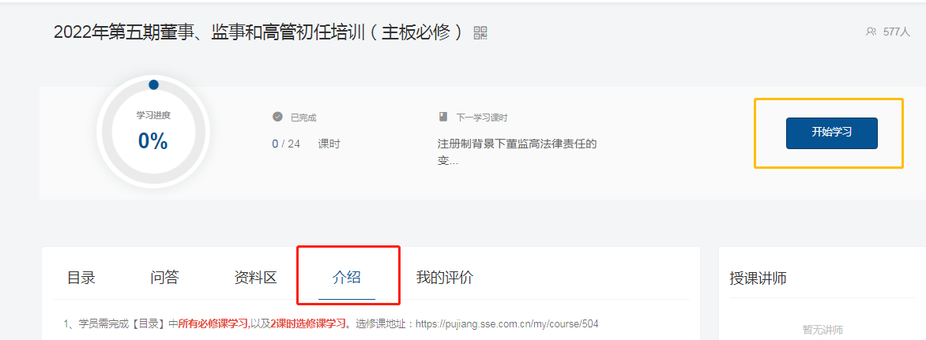
- 点击“开始学习”或从目录中选择课程进行学习。此次培训要求完成全部必修课程及2节选修课程（后台将统计学习时长），学习进度必修课需达到100%，选修课需达到14%。
- 学员第一次观看课程时仅可使用1倍速，全程看完（浦江大讲堂片尾完全播放结束）方可在后台系统登记课程进度时被记录为课程完成。其他倍速的设置仅用于学员回放和复习。
6、网站技术问题请拨打技术支持电话:4008888400并按语音提示依次按键“3”和“8” 。

